Завдання з курсу «Моделювання складних систем»

Лабораторна робота №2

Побудова лінійної моделі з допомогою псевдообернених операторів.
Будемо вважати, що на вхід системи перетворення, математична модель якої невідома, поступають послідовно дані у вигляді 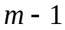 вимірних векторів 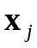. На виході системи спостерігається сигнал у вигляді вектора 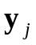 розмірності 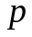.
y_{j}
x_{j}
Р
Постановка задачі: Для послідовності вхідних сигналів , 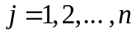 та вихідних сигналів , знайти оператор  перетворення вхідного сигналу у вихідний.
Будемо шукати математичну модель оператора об'єкту в класі лінійних операторів
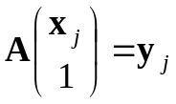, . (1)
Невідома матриця  математичної моделі об'єкту розмірності 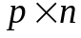. Систему (1) запишемо у матричній формі
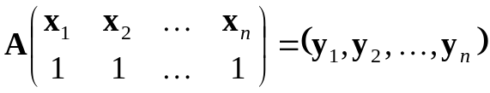,
або
, (2)
де 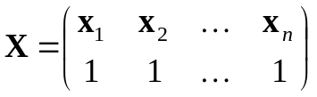 – матриця вхідних сигналів розмірності 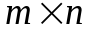, 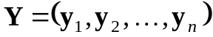 – матриця вихідних сигналів розмірності .
Матрицю  будемо інтерпретувати як двовимірне вхідне зображення, а матрицю  вихідне зображення.
Тоді
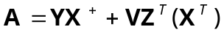,
де матриця
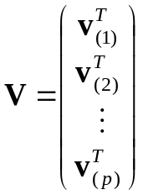,
розмірності 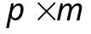, 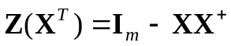.

Формула Гревіля для псевдообернення матриці:
Якщо для матриці  відома псевдообернена (обернена) матриця 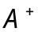, то для розширеної матриці 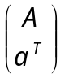 справедлива формула
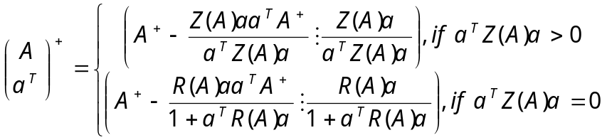,
де 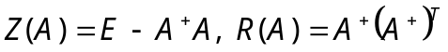.
Для першого кроку алгоритму 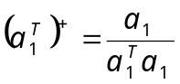, де 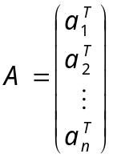.
Формула Мура - Пенроуза для знаходження оберненої (псевдооберненої) матриці:
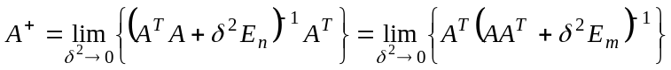.
матриця розмірності .

Варіанти вхідних на вихідних сигналів, для яких потрібно побудувати лінійний оператор перетворення вхідного сигналу у вихідний:

1) Вхідний сигнал – x1.bmp, вихідний сигнал – y1.bmp
2) Вхідний сигнал – x1.bmp, вихідний сигнал – y2.bmp
3) Вхідний сигнал – x1.bmp, вихідний сигнал – y3.bmp
4) Вхідний сигнал – x1.bmp, вихідний сигнал – y4.bmp
5) Вхідний сигнал – x1.bmp, вихідний сигнал – y5.bmp
6) Вхідний сигнал – x1.bmp, вихідний сигнал – y6.bmp
7) Вхідний сигнал – x1.bmp, вихідний сигнал – y7.bmp
8) Вхідний сигнал – x1.bmp, вихідний сигнал – y8.bmp
9) Вхідний сигнал – x1.bmp, вихідний сигнал – y9.bmp
10) Вхідний сигнал – x2.bmp, вихідний сигнал – y5.bmp
11) Вхідний сигнал – x2.bmp, вихідний сигнал – y2.bmp
12) Вхідний сигнал – x3.bmp, вихідний сигнал – y3.bmp
13) Вхідний сигнал – x3.bmp, вихідний сигнал – y6.bmp
14) Вхідний сигнал – x3.bmp, вихідний сигнал – y8.bmp
15) Вхідний сигнал – x3.bmp, вихідний сигнал – y1.bmp
16) Вхідний сигнал – x3.bmp, вихідний сигнал – y2.bmp
17) Вхідний сигнал – x3.bmp, вихідний сигнал – y4.bmp
18) Вхідний сигнал – x3.bmp, вихідний сигнал – y10.bmp
19) Вхідний сигнал – x3.bmp, вихідний сигнал – y5.bmp
20) Вхідний сигнал – x3.bmp, вихідний сигнал – y4.bmp

